|  |
| --- |
| **Período: Junio de 2023** |
| **Información Pública de oficio**  **(Artículo 17 Ter. )** |

**Artículo 17 Ter.**

**Programación y reprogramaciones de asesorías contratadas.**



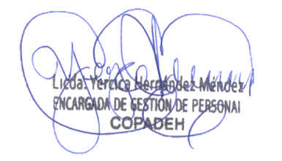

Vo.Bo.